溶洞换填注浆施工方案
编制：
审核：
审批：
中建四局建设有限公司
编制说明
1编制依据
- 本工程施工合同；
- 本工程所涉及的国家或行业规范、规程、技术法规、标准、图集，地方标准、图集;
《建筑地基基础工程施工质量验收规范》GB50202-2002
《建筑机械使用安全技术规程》JGJ33-2012
《工程测量规范》GB50026-2007
《建筑地基处理技术规范》JGJ79-2012
《建筑地基基础设计规范》GB50007-2011
《建筑抗震设计规范》GB50011-2010
《岩土工程勘察规范》GB50021-2009
- 公司相关管理文件及管理办法。
2、 编制人员
赵祎
3、 本施工方案的发放范围
公司：工程部、技术部、机电部、商务合约部。
项目部：项目经理、生产经理、机电经理、商务经理、技术经理、安全总监；工程部、 技术部、工程部、安全部、商务部、材料部、综合办。
其它：监理、建设方。
第一章工程概况
1、工程概况
本工程地处株洲市石峰区荷花村，株洲市石峰区轨道交通装备产业园内，北侧为时代大 道，东侧为贯穿拟建项目的韶峰路；6栋单体及1栋附属办公楼，总面积：54818.26皿；建 筑层数：1、2#仓库、4#仓库、5#仓库、充电间、门卫、设备房均为1F；附属办公楼3F。建 筑总高度：1、2#仓库17.20m； 4#仓库20.55m； 5#仓库15.50m；充电间6.50m；设备房6.05m； 门卫4.05m。仓库地上部分主体结构均采用钢结构门式刚架结构，充电间为砖混结构，门卫、 设备房及附属办公楼采用钢筋混凝土框架结构。
鉴于本工程1、2#仓库西南角位置地下2m~3m范围及5#大部件及成品库西南位置 6.5m~14.3m存在溶洞，另根据南车株洲物流基地建设项目工程物探工作报告推断解释岩溶 发育区共计14处，但无法准确确定其规模及位置，请监理、建设单位联系专业单位确定位 置，为避免后期施工及使用过程中存在的安全隐患，故需要对此处的溶洞进行换填处理，大 溶洞具体位置如下图所示：
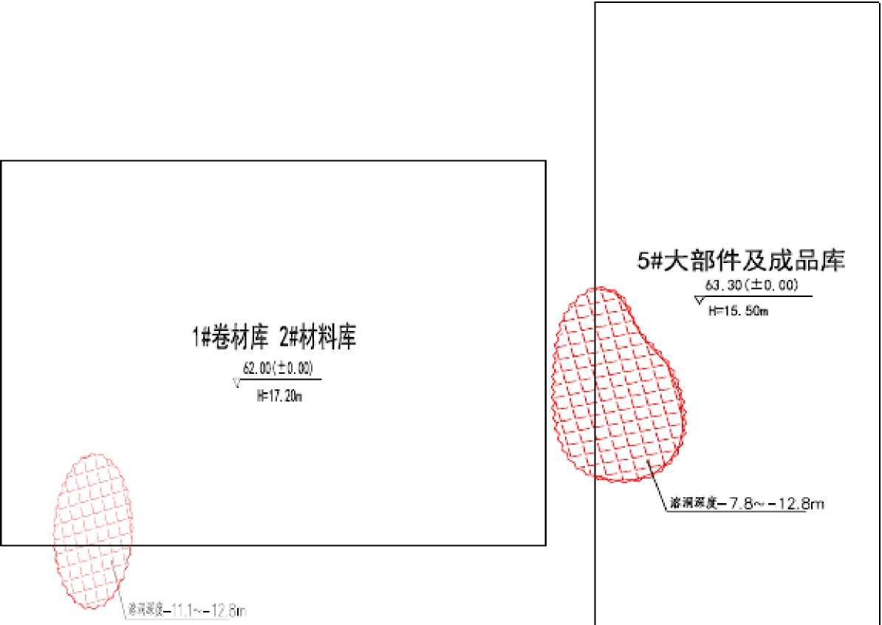

第二章施工准备
1、项目管理人员配置
针对该工程我公司实行项目管理，项目经理为整个工程的直接责任者。为确保工程的按时、
优质、高效的完成。控制好人员、机械，确保换填工序的稳步进行，控制好施工质量，由专 职安全员组织人员及时检查安全情况，随时排查现场隐患。
2、组织机构人员名单
序号 | 姓名 | 职务 | 备注
1 | 吕海滨 | 项目经理 | 质量、安全全面负责
2 | 汤坤 | 项目技术负责人 | 技术总负责
3 | 谢建林 | 项目生产经理 | 质量、安全现场负责
4 | 王伟 | 安全员 | 安全监督
5 | 张胜平 | 施工员 | 负责施工施工及技术
6 |  | 施工员 | 负责施工施工及技术
7 |  | 材料员 | 材料采购
3、施工设备配置及管理

3.1主要施工机械设备配置表
序号 | 设备名称 | 规格、型号 | 数量 | 设备状态 | 备注
1 | 地质钻机 | XY-100 | 1台 | 良好
2 | 单液注浆泵 | BW-150 | 1台 | 良好
3 | 拌浆器 | 500L | 1台 | 良好
4 | 空压机 | 12m3 | 1台 | 良好
5 | 地质钻机 | XY-100 | 1台 | 良好
6 | 单液注浆泵 | BW-150 | 1台 | 良好

3.2主要测量仪器
序号 | 检测器具 | 型号 | 单位 | 数量
1 | 全站仪 | RTS112R5L | 台 | 1
2 | 水准仪 | RL-32 | 台 | 1
3 | 钢卷尺 | 5m | 把 | 5
4 | 钢尺 | 50m | 把 | 2

5 | 塔尺 | 5m | 把 | 1
4、人员准备
4.1劳动力的投入：
为了确保本项目能“安全优质高速”提前完成，劳动力配置应考虑以下因素：
4.1.1根据工期要求及工程量与工程状况，为了确保本项目能“安全、优质、高效”提 前完成，劳动力配置应考虑劳动力配置充足。
4.1.2公司按工艺要求配备专业操作人员，工种齐全，确保工期的顺利实现。优先选择 劳动干劲足、技术水平高的操作手，以利于保证进度、保证质量。
4.2劳动力计划安排:
序号 | 工种 | 人数 | 备注
1 | 技术员 | 1 | 复核开挖范围、深度及换填方式
2 | 测量人员 | 2 | 复核开挖深度及换填厚度
3 | 钻机操作工 | 4 | 设备司机
4 | 注浆操作工 | 6 | 人工清理及夯实
4.3主要施工机具配置表
设备名称 | 规格型  号 | 数  量 | 设备名称 | 规格  型号 | 数  量
地质钻机 | XY-100 | 1 台 | 小型注浆泵 | QL-28 0 | 1 台
单液注浆 泵 | BW-150 | 1 台 | 冲击钻机 |  | 1 台
拌浆器 | 500L | 1  台 | 混凝土喷射 机 |  | 1  台
空压机 | 12m3 | 1 台 | 混凝土泵 |  | 1 台
备注:根据施工需要，可以适当增加机械设备，以满足工期要求。

第三章施工工艺
1、 土溶洞发育情况分析
1.1、溶洞发育情况
根据地质资料显示，1#卷材库、2#材料库西南位置钻孔ZK36在59.2m〜60.0m发现溶洞， 洞高0.8m，钻孔ZK43在49.53m〜51.23m发现溶洞，洞高1.7m。
5#大部件及成品库西南位置钻孔ZK61在56.28m~57.38m及52.28m~55.78发现夹层溶洞， ZK65 在 51.21m~52.81m，洞高 1.6m，及 48.21m~50.71m，洞高 2.5m，发现夹层溶洞；ZK66 在 45.73m~50.33发现溶洞，洞高4.6m。
2、处理土溶洞的技术措施
我公司将根据勘察资料，安排我公司岩溶处理班组及时跟进，展开对场地内岩溶的处理 工作。
进行岩溶处理时，大体顺序为首先对已知的溶洞周边进行钻勘探，溶洞周边钻孔3个， 进行充填注浆处理。


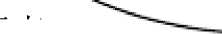
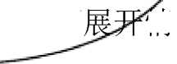
O
A
O
3# °
根据总体计划，为保证岩溶处理施工能够1按期完成，我司瓠组织精干的队伍，精心组织 施工。计划配备1台地质钻机、注浆设备进场施工，并视工作面
情况适当增加设备数量。
工点名称 | 计划工期
1#卷材库2#材料库 | 卷 3天
5#大部件及成品库 | 4天

表2-1各工点岩溶处理计划工期表

2.1施工准备
根据现场情况，施工前准备工作主要有现场踏勘、测量放线、施工用水用电布置、施工 机械设备组织等工作。准备工作的实施将为施工的全面开展提供前提条件。
2.2现场踏勘
在施工前，应踏勘现场，收集施工范围内的相关资料，根据现场用地条件规划设备摆放 及设施布置方案。
2.3 测量准备
根据设计图纸进行注浆钻孔测量，放出钻孔点，做好钻孔点标志，根据设计图纸并会同 监理工程师复测地面标高，复核成果经监理工程师等有关各方均确定正确后才能开工。
2.4施工用水用电
本工程施工用水、用电根据业主提供的接入口进行布置。
2.5施工队伍的调遣
项目经理部根据施工现场准备情况及实际施工情况，安排人员、设备、机械、机具等进 场，同时在施工过程中根据需要，进行合理调配、调整，充分发挥各资源的效率，为工程服 务。
3、施工方案
3.1、 钻孔终孔原则：所有钻孔均要钻川土溶洞为基本原则。
3.2、 溶洞的处理方案
根据钻孔资料溶洞，其处理可直接采用压力注浆的方法进行充填加固。
在注浆处理初期，暂按洞高H值与溶洞边界平面探察的尺寸S之乘积估算注浆量。在后 期注浆时根据注浆量的情况，相应调整、完善注浆方法。注浆采用袖阀管注浆的方法。
3.3、 注浆充填材料
根据注浆处理的目的不同，拟采用不同配比的浆料进行注浆充填，本工程拟采用纯水泥 浆做充填料进行注浆充填处理，最终根据现场情况确定。
3.4、 袖阀管注浆施工方法
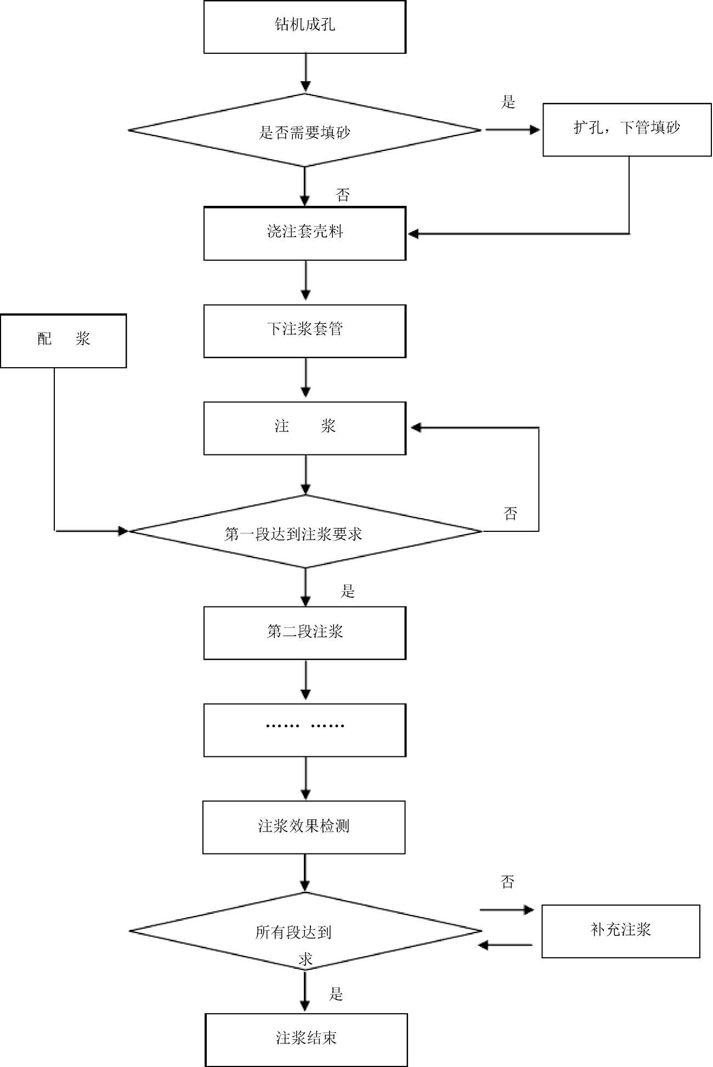
图3-1袖阀管注浆施工工艺流程图

3.5、袖阀管注浆的特点：
袖阀管该工法同其它注浆工法相比，具有以下特点:
A、具有上下2个阻塞器（橡皮圈），能将浆液限定在注浆区域的任一段范围内进行灌注，
达到分段注浆的目的。
B、 阻塞器在光滑的袖阀管中可以自由移动，可根据需要在注浆区域内某一段反复注浆。
C、 根据地层特点，可在一根注浆管内采用不同的注浆材料，选用不同的注浆参数进行注 浆施工。
3.6、 袖阀管结构：
袖阀注浆管为每节长4m、直径48mm的硬质塑料管，它是由钙塑聚丙烯制造而成。注浆 管内壁光滑，接头有螺扣，端头有斜口。注浆管分实管和花管两种，实管上未开设溢浆孔， 用于非注浆地层；花管上开有①8mm的溢浆孔12个，每组小孔间距30cm，用于需注浆地层。 在花管有孔部位外面套有抗爆压力为4.5MPa橡胶套，橡胶套覆盖着溢浆孔，起到单向阀作用。
注浆芯管采用双塞注浆芯管，通过注浆压力使得两堵头与花管密贴，达到分段注浆的效 果。
3.7、 注浆参数
根据注浆材料及地质条件，结合类似工程的施工经验及相邻标段的试验结果，暂定选用
下表所示注浆参数，具体须在施工前进行现场及室内实验，必要时对各项参数进行修正。
表3-1注浆参数一览表
序号 | 注浆参数 | 内容 | 序号 | 注浆参数 | 内容
1 | 单液浆配比 | 水灰比=1:1 （质量比） | 5 | 中央孔控制压 力 | 0.8 〜1.0MPa

4、施工步骤
4.1、 钻机成孔
采用XY-100地质钻机成孔，成孔直径为70mm，如钻进过程出现孔壁坍塌，则采用泥浆 循环护壁成孔。在钻孔过程中揭露的溶、土洞要做好记录，以供注浆作业参考。
4.2、 下注浆管
根据详勘、超前钻及洞体边界探查取得的洞体数据，在溶、土洞顶板以上的部位用实管， 在溶、土洞范围内使用花管，注浆管底部加下闷盖。对于无充填的溶洞，注浆管下至土溶洞 顶板下0.5m，对于半充填/全充填的溶洞，注浆管下至溶洞底，如图6-3所示。
将实、花管根据要求连接后，在管内注满清水检查密封性能。完成套壳料浇注后立即将 注浆管沿钻孔下至设计标高，上端露出地面40cm左右，并加盖上闷盖。为保证顺利下管，管 中要保证注满清水，以重力抵消套壳料的浮力。对于可能出现的套壳料流失，要及时进行补 料，保证止浆效果，同时为加强止浆效果，可在孔壁间隙靠近地面1〜2m范围内充填水泥砂 浆加固。
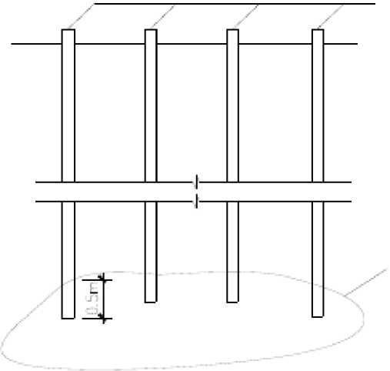
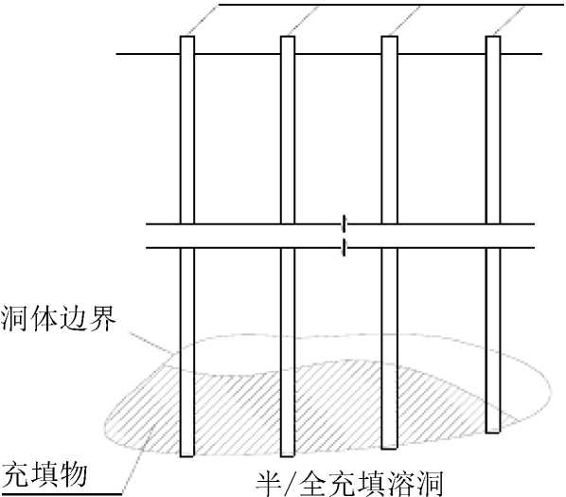
注浆管
无充填溶洞
注浆管
图6-3不同充填情况溶洞下管长度示意图
4.3、 注浆浆液配制
根据溶洞面积及高度估算预配制浆液的体积，按水灰比计算出所需的水泥和水的用量， 在搅拌机内加入计算好的用水量，边搅拌边加入计算好的水泥用量，搅拌均匀后倒入储浆池 内备用。
4.4、 注浆
- 注浆方式采取后退式分段注浆工艺，即在注浆带内由孔底自下而上进行注浆，每次注 浆段长0.5m，注完第一段浆段后，上提注浆芯管，进行第二注浆段注浆施工。
- 在芯管拔出长度大于一节管长时，停注拆取该节芯管及接头，将接头接在未拔出的芯 管上继续注浆，依此进行直至完成注浆；
- 注浆过程中如需暂停注浆时，必须先将水泥浆管拿出放入清水桶中，并同时将注浆芯 管提升0.4m，向孔内注清水后再停止注浆，这样既保持管路畅通，又保证注浆不受注水影响。
- 为保证注浆效果，一般采用重复注浆方法。两次注浆时间间隔为6〜10h,注浆3次， 满足终孔压力时停止注浆，并用水泥砂浆封孔。
- 注浆过程中作好注浆工作记录表，注浆孔的注浆工作情况及注浆工序作业时间。注浆 过程中随时分析和改进注浆作业；并且认真记录实际孔位、孔深、孔内地下物、涌水等，当 与地质报告不符时，应采取措施进行修正。
4.5、 注浆顺序

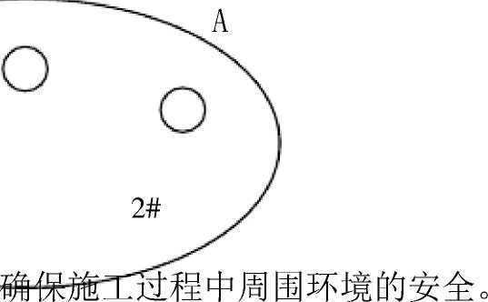
注浆顺序采取由外到内约束一开放型方式，即先注溶洞最外侧后注内侧，隔孔交替进行， 以控制浆液扩散范围，保证注浆效果。
3#
O

图6-4注浆顺序示意图
，
5、施工质量保证措施 1#
5.1、 质量目标
质量目标：确保各项加固措施检验合格率1
在施工过程中，要求全体施工人员牢固树立“质量第一”的观念，贯彻“质量第一求效 益，用户至上得信誉”的企业宗旨，以“精心施工、严格要求、事前控制、杜绝返工”的指 导思想，认真对待每个施工环节。
5.2、质量控制原则
本工程质量控制原则：按照本工程招标文件《技术规范》、施工图纸、现行工程的技术规 范、规程及标准以及国家、省、地铁及市有关规范要求进行。
5.3施工质量管理与工程监理验收
5.3.1、 工程施工质量内部管理
本工程设三级质量检查制，在每道工序施工完毕后，均要经过“班组自检一工序互检一 项目部验收”这一过程，若其中的任何一关未能通过，则必须根据现场情况采取整改或返工 的措施，之后再经过此三级验收”，合格后方可报驻地监理验收。
5.3.2、 现场监理工程师验收
本工程将严格按合同及规范要求积极配合监理工程师进行工序验收。
第四章工程质量控制措施
1、 工程技术方案管理
我司对施工质量的控制并不只是局限于施工完毕后的三级验收，而是贯穿在施工的全过 程。对于本次岩溶治理工程，从其设备材料准备、测量防线、施工各道工序以及施工完毕后 的质量检验及验收，每个过程均需通过相关的质监、安监、业主、监理以及项目部的层层审 核，从而做到施工质量的过程控制。
2、 三级交底制度
我司对项目的质量安全采取三级交底制度，一是公司对项目经理进行交底，二是公司对 班组进行交底，三是公司对工人进行交底，确保各项质量安全措施能够确实到位。
3、 工程质量管理流程图
我司对施工中的各工序采取三级验收制度，重要工序由公司技术部进行验收，同时各工 序最后均需监理工程师验收通过方可生效，由技术部对整个工程的质量统筹控制。
7.5质量检验措施
1、 材料质量检验
工程的各类材料，必须具备以下条件方能投入生产使用：
施工用的水泥、水玻璃、砂等材料使用前必须检查出厂质检书和试验报告，发现问题及 时抽样检验，不合格者严禁使用。
2、 工序质量检验
工程施工的全过程，按公司制定的工序管理细则要求，明确质量目标，把质量检查落实 到每道工序，贯彻班组自检，质检员复检，技术负责抽检的质量把关制度，各主要工序必须 做到：
1） 测量放线由专业测量员负责，所依据的控制网须经业主复核批准使用，测量放线结果 须经复测校核，无误后报请监理工程师批准施钻。
2） 进场的水泥等必须经有见证取样送检、质量合格后才能进行下道工序。
3） 认真如实填写注浆施工记录和填报隐蔽工程验收表格，并及时做好检查签证工作。
4） 注浆施工过程中出现的问题由技术部地质工程师负责现场处理，若出现地面塌陷等紧 急情况，须及时通知上级部门。
第五章安全生产保证措施
8.1施工安全生产保证措施
1、 加强领导和教育，树立“安全第一”的思想。严格按照广东省颁发的有关安全操作规 程进行施工。
2、 严格根据规范及广州市的各项政策对工人进行培训：工人进场后即进行安全、技术交 底，对工人开展三级安全教育；项目部开设农民工学校进行安全知识宣传，进行安全培训并 为通过考核的学员办理平安卡。
3、 在施工过程中，应设有专职质安员负责安全检查、督促工作，并严格做好安全保护， 按本公司制定的安全生产奖罚条例处理各种违章行为。
4、 在揭露大溶洞时，若发现地面开裂下陷情况时，应立即停止作业，并向值班人员报告， 待采取必要安全措施后，才能继续开工。
5、 严格执行持证上岗制度。各种机械必须由持有操作证的人员操纵，机械必须良好，严 禁带病运作。检修机电设备必须先切断电源，在停电时进行。电动设备必须有接地、接零和
安装漏电保护开关三种安全保护。各孔用电必须分闸，严禁一闸多孔（机），和一闸多用，场 内电线、电缆必须具备良好的绝缘性。
6、进入现场的工作人员不准赤脚或穿拖鞋，着装规范，必须戴安全帽。
8.2施工用电安全保证措施
1、 所有施工人员均应掌握安全用电基本知识和所用设备性能，用电人员各自保护好自用 设备的负荷、地线和开关箱，发现问题及时找电工解决，严禁非专业电气操作人员乱动电器 设备。
2、 配电系统分级配电，配电箱、开关箱外观完整、牢固、防雨防尘、外涂安全色（标） 统一编号；其安装形式、内设必须符合有关规定；箱内电器可靠、完好、选型、定值符合规 定并标明用途。
3、 现场内支搭架空线路的线杆底部要牢固，不得倾斜下沉，与钻机等大型设备保持一定 距离，且必须采用绝缘导线，不得成束架空敷设，达不到要求必须采取有效保护措施。
4、 所有电路均采用三相五线制，所有电器设备及金属外壳或构架均应按规定设置可靠的 接零及接地保护。
5、 施工现场所有用电设备必须按规定设置漏电保护装置，做到一机一闸一漏电保护开关， 并定期检查，发现问题及时处理解决。
6、 保证各类电焊机的机壳有良好的接地保护。
7、 电焊钳要有可靠的绝缘，不准使用无绝缘的简易焊钳和绝缘把损坏的焊钳。
8、 工作中如有人触电，不要用手拉触电人，应立即切断电源，如触电者已处于昏迷状态， 要立即进行人工呼吸，并立即送医院抢救。
8.3施工机械安全保证措施
1、 各种机械要有专人负责维修、保养，并经常对机械运行的关键部位进行检查，预防机 械故障及机械伤人。
2、 机械使用时操作员要密切注意机上的仪器、仪表、指针是否超出安全范围，机体是否 有异常振动及发出异响，出现问题及时停电关机处理，不得擅离职守、隐瞒不报。
3、 机械安装其基础必须平衡、牢固，机体的锚固、支撑措施齐全，固定机械不得使用临 时支撑，高大机械在多风季节前应设缆风绳。
4、 各种机械视其工作性质、机械性能的不同搭设防尘、防雨、防砸或防噪音工作棚，机 械设备附近设标志牌，有条件的在操作位置附近悬挂使用规则牌。
5、 施工运输系统是机械伤害多发点，主要注意事项如下：
（1） 垂直运输、水平运输设备不可人、料混装。
（2） 运输车辆服从指挥、信号要齐全，不得超速，过岔口、遇障碍时减速鸣笛，制动器 齐全功能良好。
6、 小范围内机械与机械、机械与人同时工作时应协调配合，相互保持一定距离。
第五章文明施工措施
1、 在职工中认真开展环境保护法规的学习、教育，遵守国家和广州市有关环境保护法令， 不污染城市环境，不损坏花草、树木。施工现场在搞好“三通一平”的前提下，按照施工现 场总平面图的要求，切实加强领导，制定规划，采取措施，认真做好开工前的一切准备工作。
2、 施工现场大门口要悬挂施工标牌，标牌上应写明工程项目名称、建设单位、设计单位、 施工单位、项目经理的姓名、施工许可证号码等。
3、 工地外墙标明企业名称、企业标记、工地名称等，树立新形象。
4、 施工现场大门内在明显位置标明“非施工人员严禁进入”的警句标示和“施工场安全 管理规定”等。工地上的所有人员均佩戴标明其姓名、职务（或工作）的胸卡。
5、 现场办公室要保持整洁有序，在内墙上张贴施工总平面布置图、施工进度计划表、岗 位分工网络表、晴雨表、文明施工管理制度、质量保证体系、责任制牌、十项安全技术措施 牌、保卫和防火制度等有关图表。
6、 工地要按建设部颁布的《建筑施工安全检查评分标准》规定，做到四个方面标准化安
全管理；建立、健全以安全生产责任制为基础的10项公司安全管理制度，并严格落实。
7、 施工现场内设置专门排水沟做到排水畅通；现场淤泥及时清运到指定地点排放，做到 整个工作面整洁，工完料清，无乱堆乱放现象。
8、 施工现场设置安全标语和安全色标，保持现场道路畅通，路面平坦无障碍物，无积水。
9、 施工现场要完善各项安全防保设施，特别在暴雨、台风、雷雨后，要立即进行全面的 安全检查和修整。
10、 现场要认真做好对易燃易爆等物品的保管和使用，并要对油料、氧气、乙炔瓶、废 料等都要按照平面布置图要求定点堆放。
11、 为避免运输车辆污染城市道路，在施工场地围场大门处，设置洗车槽，不让场内的 泥污带出现场并做到沿途不遗撒。
12、 施工现场搭设的临时设施和生产设施必须做到整齐统一，符合安全防火要求。明火 施工严格执行动火审批制度。
13、 污水排放要建立完善的排水系统，排到指定的地点。
14、 做好施工现场管理，实行文明施工。施工中机具配备，劳动力布置，材料堆放，施
工管线，施工道路等，按照施工现场管理有关规定进行管理。
15、 工地现场机具设备及材料堆放应合理有序，现场的废料应及时清运，场地在干燥大 风时应注意洒水降尘。
16、 搞好工地及四周的环境卫生，创造良好的生活，施工卫生条件。
17、 做好电器设备的防雨防雷措施，定期对保护零线、重复接地的接地电阴进行测试， 以确保施工用电的安全。
18、 配电箱底高度离地面不小于60cm，防止因外壳老化或其他原因在雨天发生短路事故。
19、 监督夜间施工操作人员特别注意安全，保证夜间照明亮度，避免因光线不足或疲劳 困倦等因素而出现意外事故。

地基溶洞注浆施工方案
编制:
审核:
审批:
中国建筑地质勘察有限公司
2019年11月
一、 工程概况 1
二、 设计概况 2
三、 编制依据 2
四、 地质情况 3
4.1地形地貌 3
4.2岩土结构及特征 3
4.3水文地质条件 5
4.3.1地下水类型 5
4.3.2地下水补给径排条件 6
4.4溶洞发育特征 6
4.4.1溶洞分布规律 6
4.4.2溶洞形态规模 6
4.4.3溶洞填充特征 7
五、 施工方案 7
5.1施工准备 7
5.2处理范围 8
5.3处理原则 8
5.4处理措施 9
5.5、施工方法 10
5.5.1注浆总体施工顺序 10
5.5.2吹砂充填施工 10
5.5.3、袖阀管注浆施工 11
5.5.3.1施工顺序 12
5.5.3.2施工方法与步骤 12
5.5.3.3注浆参数 14
5.5.3.4施工工艺 15
5.5.4双液注浆施工工艺及流程 20
5.6施工质量控制标准 23
5.7工程量报验 23
5.8监测措施 24
5.9质量检测标准 24
5.10溶洞处理塌孔应急措施 24
- 项目组织管理 25
6.1项目组织管理机构 25
6.2施工班组 26
6.3项目质量管理目标 27
- 项目施工管理准备与控制 28
7.1人力资源准备 28
7.2技术经济准备 28
7.3施工现场准备 28
7.4施工机械设备控制 29
7.5材料控制 29
7.6施工质量控制 30
八施工进度计划与措施 31
8.1施工工期 31
8.2保证工程进度措施 32
九、安全技术措施 33
十、文明施工与环境保护措施 34

一、工程概况
江西省宜春市宜阳学校初中部、市直机关第二幼儿园建设项目位 于宜春市宜阳新区卢州北大道南侧，地理环境优越，交通较为便利。
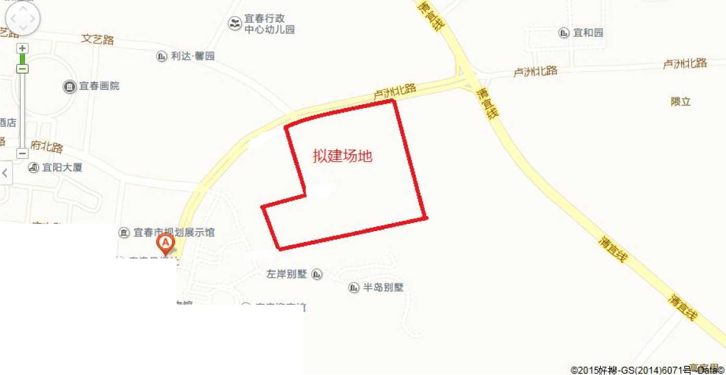
建设项目交通位置图见图1。
府中路
@宜春日报社
宜春迎宾馆
急形立
图1交通位置图
咆地图拓
励市政大楼
理
江西省宜春市宜阳学校初中部、市直机关第二幼儿园建设项目用 地面积为119.66亩，建构筑物主要为1栋3层办公楼、1栋4+1层实 验楼、3栋5层教学楼、1栋2层食堂、1栋3层艺术楼及1层报告 厅、1栋1层室内体育馆，4栋4+1层幼儿园活动室及功能教室，拟 采用框架结构，基础形式拟采用天然地基条形基础或者柱基。根据钻 探资料，勘察场地岩溶发育强度介于强发育与微发育之间，为岩溶中 等发育，勘察区的地办公楼、实验楼、教学楼一、教学楼二及教学楼 三，经计算除个别洞体为稳定型，其它大部分为不稳定型洞体，易产 生岩溶地面塌陷，防止基础承载力受岩溶塌陷不利影响的发生，保障 建构筑物安全和施工安全，设计单位江西省桂能综合设计研究院有限
公司建议对地基稳定有影响的岩溶洞隙，根据其位置、大小、埋深、 围岩稳定性和水文地质条件综合分析，按照《建筑地基基础设计规范》 （GB50007-2011）采用高压注浆法处理岩溶地基。受宜春市新城建设 发展有限公司的委托，江西省勘察设计研究院江西省宜春市宜阳学校 初中部、市直机关第二幼儿园岩溶地基处理方案的编制任务。

二、 设计概况
本工程采用高压注浆法处理溶洞，高压注浆处理位置详见平面 布置图（图1）。
（1） 空溶洞注浆：教学楼一、教学楼三浅层溶洞为空溶洞，在其 周围按2.0X2.0mm（m）布置注浆孔，若第二批引孔有揭露空溶洞， 应通知设计单位；
（2） 土洞注浆：教学楼二为土洞，以揭露土洞的勘察孔为中心， 按2.0mX2.0m间距布孔，若第二批引孔有揭露土洞，应通知设计单 位；
处理要求：
溶（土）洞注浆结束后空采用标准贯入试验及抽芯方法进行检 验：贯击数修正值不小于10击且溶（土）洞注浆充填需饱满。

三、 编制依据
本方案编制主要依据以下相关规范：
（1） 、《江西省宜春市宜阳学校初中部、市直机关第二幼儿园
岩土工程详细勘察报告》（江西省勘察设计研究院2016年1月）
（2） 、《建筑地基基础设计规范》（GB5007-2011）；
（3） 、《建筑地基处理技术规范》（JGJ79-2002）；
（4） 、《建筑地基基础工程施工质量验收规范》（GB50202-2002）；
（5）、《地基与基础施工及验收规范》（GBJ202-83）；

地质情况

4.1地形地貌
拟建场地为构造剥蚀岗地地貌，勘察钻孔高程在97.3〜126.2m 之间，略呈波状起伏，植被较稀少。

4.2岩土结构及特征
根据《江西省宜春市宜阳学校初中部、市直机关第二幼儿园岩土 工程详细勘察报告》（江西省勘察设计研究院2016年1月），场地地 层可分为第四系人工填土层（Qml）、第四系中更新统残坡积层（Q₂del）、 及二叠系下统茅口组（P^）。按其岩性及其工程特性，自上而下可依 次划分为①杂填土（Qml）、②粉质粘土（Q₂del）、③含砾粉质粘土（Q₂del）、 ④粉质粘土（。产1）、⑤中风化灰岩、溶洞及其充填物。各岩土层的 成因类型、岩性结构、工程地质特征、埋藏深度和风化程度分述如下：
（1）、第四系人工填土（Qml）
- 杂填土（Qmi）：主要分布在办公楼、实验楼、教学楼一和400m 标准足球场，灰黄色，灰褐色为主，主以粘性土组成，含建筑垃圾， 建筑垃圾块径4-30cm，含量为20%-40%，新近堆填，结构松散，具 高压缩性。标准贯入试验实测锤击数为2〜4击，实测锤击数标准值 为3击，层底标高92.30〜104.20m,层底深度0.5〜6.1m。
（2）第四系上更新统冲洪积层（Q2del）
- 粉质粘土（。产1）：全场地分布，灰黄色，褐红色，硬塑状， 主要以粉粘粒组成，刀切面稍光滑，干强度中等，韧性中等，无摇 震反应。压缩系数平均值为0.24MPa-i，压缩模量平均值为7.05MPa， 属中等压缩性土。标准贯入试验实测锤击数为6〜16击，实测锤击数 标准值为13击，其原位测试成果统计见表5,揭露层厚1.1〜18.6m， 层底标高80.8〜124.70m，层底深度1.1〜20.6m。
- 含砾粉质粘土（。严1）:全场地分布灰黄色为主，硬塑状，稍 湿，主要以粉粘粒组成，含砾石，砾石粒径1-3cm，磨圆较差，约占 10%，刀切面稍光滑，干强度中等，韧性中等，无摇震反应。压缩系 数平均值为0.23MPa-1，压缩模量平均值为7.75MPa，属中等压缩性土。 重型圆锥动力触探试验校正后锤击数为7.5〜14.2击，校正后标准值 为10击，揭露层厚2.6〜25.4m，层底标高69.30〜114.30m，层底深 度 3.0〜28.2m。
- 粉质粘土（ Q2dei）：场地局部分布，褐红色为主，软塑状， 主要以粉粘粒组成，刀切面稍光滑，干强度中等，韧性中等， 无摇震反应。压缩系数平均值为0.74MPa-1，压缩模量平均值为 3.35MPa，属高压缩性土。标准贯入试验实测锤击数为4〜6击，实测 锤击数标准值为5击，揭露层厚0.80〜6.70m，层底标高72.20〜 101.00m，层底深度 9.0〜26.20m。
- 、二叠系下统茅口组(P1m)
- 中风化灰岩(P )：灰黑色，灰白色，隐晶质结构，中厚层状 1m
层理构造，裂隙较发育，岩芯破碎，呈短柱状，柱状，长柱状，少 量碎块状，表面稍有溶蚀现象，岩芯采取率60%-90%。勘探钻孔未见 破碎带、软弱夹层。岩石饱和抗压强度为35.13MPa，岩石按坚硬程度
划分属硬质岩，岩体极破碎，基本质量等级为III级。勘察深度范围岩体 内未发现临空面、破碎带及软弱夹层，但是灰岩属可溶岩，溶洞不良 地质作用一般发育。该层未揭穿，揭露层厚5.00〜12.5m，。
溶洞：共布置勘探点180个，其中38个勘探点揭露溶洞，岩溶 见洞率达21.11%，最大溶洞高为ZK28号勘探点，揭露洞高13m，最小 溶洞高为+ZK7，揭露溶洞高0.5m，线岩溶率达5%〜55%。溶洞主要为 封闭型、开口型溶洞，溶洞充填状态为全充填、半充填状态及空洞， 溶洞充填物为软塑状含碎石粉质粘土，呈悬浮状态，钻探时钻进速度 快，局部具有掉钻现象。溶洞发育在空间上呈无规则分布，溶洞对拟 建建筑物的稳定及安全不利。

4.3水文地质条件
4.3.1地下水类型
根据含水层的岩性特征、赋水空间的形态特征、成因类型等划分 地下水类型。场地地下水类型主要为第四系松散岩类孔隙水与碳酸盐 岩裂隙岩溶水两种类型。现分述如下：
- 第四系松散岩类孔隙水
主要赋存于杂填土层中的上层滞水，下部粉质粘土层为其隔水底 板，勘察期间为枯水季节，钻探过程中未见上层滞水，但是在暴雨或 者持续降雨期间，杂填土层中存在上层滞水，水位可致地面，地下水 水位年变幅为1〜3m。
（2）碳酸盐岩裂隙岩溶水
主要赋存于场地二叠系下统茅口组灰岩层的裂隙及岩溶溶隙中， 为承压水。富水性主要由裂隙、溶洞发育程度控制，裂隙、溶洞发育， 连通性好，富水性好，水量丰富。泉流量为9.59升/秒，单位涌水量 为1.30升/秒.米。
以上内容仅为本文档的试下载部分，为可阅读页数的一半内容。如要下载或阅读全文，请访问：https://d.book118.com/556104005224010053

